 

**UNIVERSIDAD TECNOLÓGICA DE PANAMÁ**

**Facultad de Ingeniería en Sistemas**

**Lic. Desarrollo de Software**

**Sistemas Operativos**

**Semestral de Sistemas Operativos**

**Profesor: Armando Zurita**

**Estudiantes:**

**Joel Carillo 8-917-1181**

**Rafael De Hermoso 8-899-1088**

**Grupo: 1LS-231**

**Fecha: martes 27 de noviembre de 2018**

Contenido

Introducción 3

Problemática 4

Propuestas para la selección de servidores 5

Ventaja de utilizar Servidor Blade 6

¿Qué es un Enclosure? 6

SAN 7

Implementación Road Map Proyecto 7

Recuperación de servidores 7

Fase III: Replicar la infraestructura para continuidad de negocio 8

Virtualizar el almacenamiento 8

Ventajas 9

Beneficios 9

Conclusión 10

# Introducción

Hoy en día, es muy común tener una gestión de los recursos físicos en las empresas que permiten que la implementación de nueva tecnología se facilite para ahorrar costos y mayor eficiencia de los programas que aportan muchos beneficios al negocio que se ve reflejado en una buena respuesta por parte del usuario, ya que hoy en día es muy importante para el éxito de cualquier proyecto que se proponga.

A continuación, se vera el manejo de este tipo de gestión para un empresa que está teniendo problemas con su infraestructura, en la que vamos a hacer una pequeña auditoria para encontrar los fallos y poder cubrir todos los puntos débiles de estos.

# 

# Problemática

* Servidores con hardware de poco rendimiento a la demanda de hoy en día.
* Servidores con software que no cuentan con soporte.
* Equipos que no son categorizados como Servidores y están realizan esta función.
* Gran cantidad de espacio desaprovechado para su rendimiento.
* Procesadores y memorias de servidores.
* Utiliza mucho espacio físico.

Listado de Servidores en Empresa XYZ

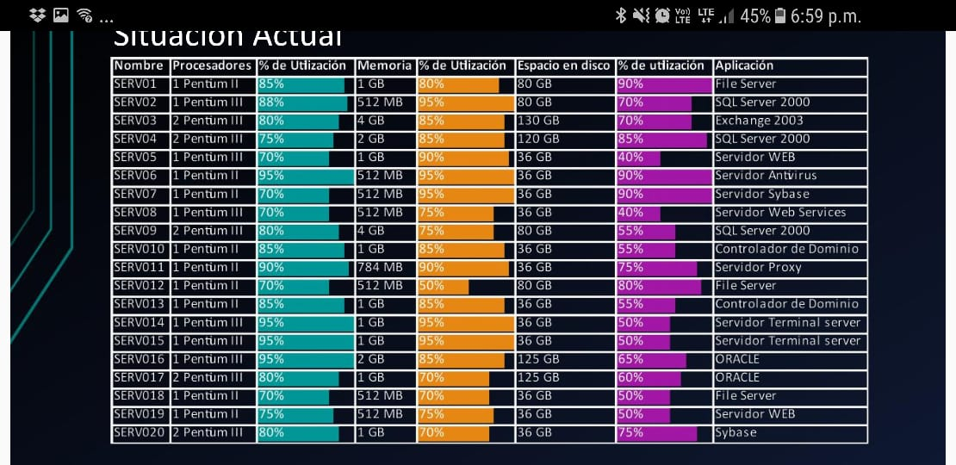

# Propuestas para la selección de servidores

* **Servidor convencional:** Es una unidad completa en sí mismo: contiene la CPU, memoria, fuente de alimentación, ventiladores y disipadores. Cada servidor es conectado a la red corporativa usando un cable separado.

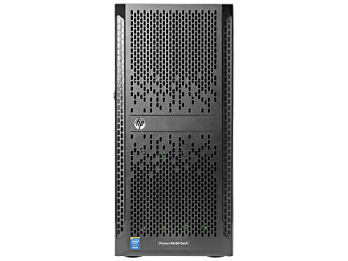

* **Servidor Blade:** Es una versión compacta de los servidores convencionales. Incluye una CPU, memoria y dispositivos para almacenar datos, pero no tiene fuente de alimentación eléctrica ni ventiladores. Los blades son insertados en slots y enlazados entre sí gracias a un bus de alta velocidad dentro del chasis o enclosure.

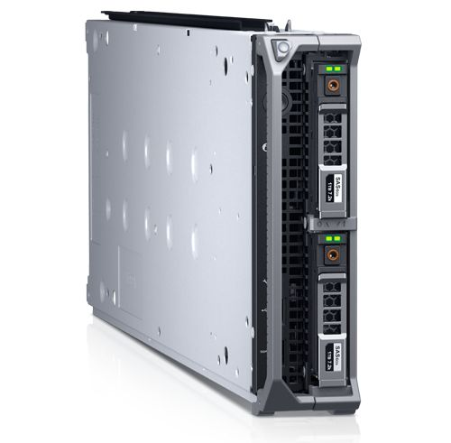

# Ventaja de utilizar Servidor Blade

* Están diseñados para generar menos calor, compartir fuentes de alimentación y ventiladores. Por tanto, permiten ahorrar en costos de energía.
* Están diseñados para generar menos calor, compartir fuentes de alimentación y ventiladores. Por tanto, permiten ahorrar en costos de energía.
* Comparten un backplane (tarjeta de conectores) al cual se conecta cada blade, eliminando la mayoría del cableado que se encuentran en los sistemas montados en rack.
* Permiten el intercambio en caliente (Hot-Swap), es decir que un blade que falla puede ser reemplazado con el equipo energizado sin ningún impacto en los otros blades.
* La gestión de los servidores Blade se realiza desde una consola centralizada, disminuyendo los costos a largo plazo en comparación con servidores montados en rack.
* La gestión administrativa de los técnicos es más eficiente, dada la integración de todos los elementos en un único equipo.

# ¿Qué es un Enclosure?

Un Enclosure es un chasis que contiene múltiples servidores Blade y puede desempeñar varios de los servicios de cómputo secundarios:

Conexión a la red: Suministra uno o más buses de red a los cuales se conectan los blades, presentados en una sola ubicación o consolidados en unos pocos puertos.

Suministro de energía: Provee una sola fuente de energía para todos los blades del enclosure.

# SAN

Una SAN es una red dedicada al almacenamiento que está conectada a las redes de comunicación de una compañía. Además de contar con interfaces de red tradicionales, los equipos con acceso a la SAN tienen una interfaz de red específica que se conecta a la SAN.

Las SAN proveen conectividad de E/S a través de las computadoras host y los dispositivos de almacenamiento combinando los beneficios de tecnologías.

# Implementación Road Map Proyecto

1. Consolidar la infraestructura actual en un ambiente de servidores blade y una solución de almacenamiento centralizada (SAN), para las aplicaciones existentes y nuevas.
2. Virtualizar algunas de las aplicaciones, según sus características de funcionamiento y operación.
3. Replicar la infraestructura de la base principal en la de backup, para asegurar la continuidad del negocio.
4. Virtualizar el 100% de las aplicaciones y el almacenamiento, en la base principal como en el de backup.

# Recuperación de servidores

La recuperación de un servidor virtual en caso de falla de hardware también presenta ventajas en comparación con la recuperación de un servidor físico:

|  |  |
| --- | --- |
| Servidor convencional | Servidor Virtualizado |
| Llamar al soporte del proveedor | Restaurar la imagen del servidor |
| Comprar e instalar repuestos | Configurar |
| Reinstalar el sistema operativo | Apuntar a la base de datos. |
| Reinstalar la aplicación |  |
| Configurar |  |
| Probar conectividad |  |

**Tiempo: 1 hora max**

**Tiempo: 2 días min**

# Fase III: Replicar la infraestructura para continuidad de negocio

Se replicó la infraestructura de la base principal de producción en el sitio alterno, para contar con el mismo hardware y software.

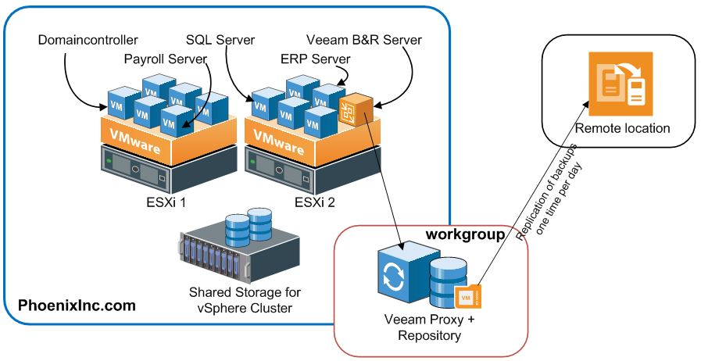

# Virtualizar el almacenamiento

Múltiples dispositivos físicos de almacenamiento se ven como un dispositivo virtual único que puede ser administrado centralmente.

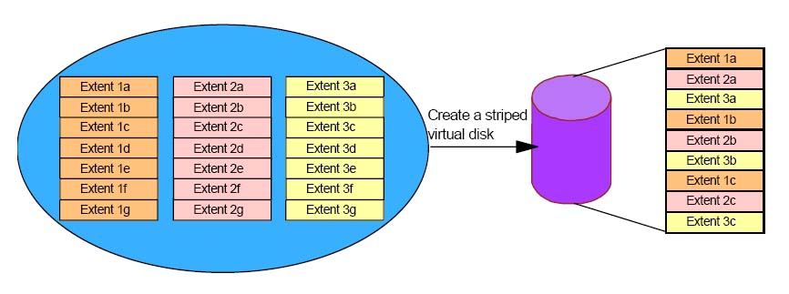

* En términos generales y partiendo de su acrónimo en ingles Redundant Array of Independent Disks (RAID) es un sistema que permite combinar el almacenamiento de un grupo de dispositivos independientes, en una única unidad virtual de almacenamiento o múltiples unidades virtuales.

# Ventajas

* Protección y optimización de datos:
* La información corporativa queda almacenada en un sitio central.
* Los procedimientos de respaldo son centralizados y por tanto, más sencillos y oportunos
* Dinamismo: Ingreso de nuevos equipos con sus aplicaciones en minutos, ya que estos se generan de imágenes plantilla según el perfil.
* Disponibilidad y movilidad: Garantizar el acceso de los usuarios a los servicios y escritorio de trabajo en la LAN o Internet con equipos compatibles con la aplicación de virtualización.
* Reducción de costos: Al reducir los tiempos sin operación del usuario, mantenimientos de hardware o aplicaciones, consumo de red y energía.

# Beneficios

* Alta disponibilidad de los servicios ofrecidos a los clientes internos y externos.
* Optimización del uso de CPU y memoria para los servidores virtuales.
* Centralización en la administración a una consola Web o Cliente.
* Liberación de recurso humano para apoyar tareas estratégicas.
* Administración dinámica de recursos, una provisión de servidores más rápida y un despliegue mejorado de aplicaciones.
* La plataforma anterior de servidores Blade P-Class y almacenamiento MSA1000 se ubicó en sitio alterno, con los servidores virtuales más críticos.
* El backup de los archivos es en línea y se restaura en sitio alterno.
* En caso de falla de uno de los servidores del cluster, la solución de virtualización automáticamente mueve los servidores Virtuales a los Host disponibles.
* Respaldo seguro y migración del ambiente virtual completo, sin interrupción del servicio.
* Eliminación de los downtimes planeados y recuperación inmediata de inconvenientes inesperados.

# Conclusión

Para una empresa, una de las cosas más importante es la respuesta hacia su cliente en el momento preciso. Para poder realizar esto se requieren una serie de factores que faciliten el proceso para evitar retrasos y así mantener la fiabilidad.

Uno de estos factores es tener la información siempre disponible. Hoy en día, la mayoría de las empresas guardan su información en servidores. Estos ayudan a almacenar la información de manera eficiente para poder realizar consultar y medicaciones a las mismas en tiempo real.

En este trabajo se realizo una investigación que permitió mejorar la infraestructura de una empresa, la cual tenía servidores obsoletos que estaban impidiendo la pronta respuesta de estos y al mismo tiempo teniendo sobrecostos que perjudicaban a la empresa.

Con la propuesta que se realizo pudimos ahorrar una cantidad importante del presupuesto y mejorando mucho el rendimiento de los mismos. Ya que se utilizo la virtualización, permitió ahorrar espacio físico y lograr una gran eficiencia en los recursos.